VIRTUALIŲ UŽSAKOMŲ PREKIŲ SISTEMŲ
Vartotojo vadovas

2009 m.
Turinys

1. Įvadas 3
2. Svetainė 3
3. Virtuali sistema 4
3.1. Prisijungimas prie virtualių sistemų 4
3.2. Savivaldybės/apskrities aplinka 5
3.2.1. Projektai 5
3.2.2. Naujienos 6
3.2.3. Dokumentai 6
3.2.4. Informacija apie savivaldybę/apskritį 6
3.2.5. Mokyklų sąrašas 7
3.3. Mokyklos aplinka 8
3.3.1. Naujienos 8
3.3.2. Dokumentai 8
3.3.3. Informacija apie mokyklą 9
3.3.4. Pirkimai 9
3.3.5. Pirkimai projekte „Technologijų, menų ir gamtos mokslų mokymo infrastruktūra“ 10
3.3.6. Pirkimai projekte „Jaunimo mokyklų aplinkos pritaikymas“ 13
4. Kontaktai 15

1. Įvadas

Vartotojo vadovas yra skirtas supažindinti vartotoją su pagrindinėmis sistemos funkcijomis, išmokyti atlikti reikiamus veiksmus, bei rasti ieškomą informaciją.
Vartotojo vadovas susideda iš kelių dalių. Pirmiausia aprašyta projekto svetainė, iš kurios yra pateiktos nuorodos, skirtos prisijungimui prie projektų virtualių sistemų. Toliau aprašoma, kaip prisijungti ir kaip dirbti su virtualia sistema. Atskirai aprašomos mokyklų ir savivaldybių/apskričių savybės.

2. Svetainė

Svetainė pasiekiama adresu - http://www.mtppliussac4.smm.lt/. Pagrindiniame puslapyje yra pateikiama visiems prieinama informacija. Pagrindinio puslapio dalys parodytos 1 paveiksle:

1 paveikslas. Svetainė

Puslapyje yra pateikiami visi naujausi pranešimai, skirti keletui projektų. Puslapyje galima parsisiųsti visus su projektais susijusius dokumentus. Taip pat nuorodų svetainėje pagalba galima prisijungti prie atskirų projektų virtualių sistemų.

Mokykla, norėdama prisijungti prie virtualios sistemos, pasirenka ir paspaudžia ant atitinkamos nuorodos į pageidaujamą projektą, paspaudus bus pateiktas vartotojo registracijos langas (Vartotojo vadovo p. 3.1). Savivaldybė/apskritis, norėdama prisijungti prie virtualių sistemų, spaudžia ant nuorodos „Savivaldybėms/apskritims“.

3. Virtuali sistema

3.1. Prisijungimas prie virtualių sistemų
Prisijungimo langas parodytas 2 paveiksle:

2 paveikslas. Prisijungimo prie virtualios užsakymo sistemos langas
Įvedus vartotojo vardą ir slaptažodį, vartotojas nukreipiamas į virtualios sistemos langą. 3 paveiksle parodyta bendra virtualios sistemos lango struktūra:

3 paveikslas. Virtualios sistemos pagrindinis langas

Virtualios sistemos valdymo langas susideda iš šių dalių:
- Viršutinė lango dalis (pažymėtas 3 paveiksle Nr. 1). Kairėje pusėje yra rodomas logotipas ir tos dienos data. Dešinėje pusėje rodomi prisijungusio vartotojo duomenys, bei pateikiamas elementas „atsijungti“, skirtas atsijungimui nuo sistemos;
- Pagrindinis valdymo meniu (pažymėtas 3 paveiksle Nr.2). Meniu juostą sudaro skiltys: naujienos, dokumentai, informacija apie mokyklą ar savivaldybę/apskritį;
- Informacinis langas (pažymėtas 3 paveiksle Nr.3)
- Pagrindinis valdymo langas (pažymėtas 4 paveiksle Nr. 4). Pagrindinis valdymo langas yra kintantis, priklausomai nuo meniu juostos skilties, su kuria yra dirbama;
- Šoninis modulio meniu Šoninis meniu yra priklausomas nuo kiekvienos atitinkamos meniu juostos skilties. Jis nebūtinai yra užpildytas.

3.2. Savivaldybės/apskrities aplinka

Savivaldybei/apskričiai pasirinkus pageidaujamo projekto nuorodą, atsidariusio lango aplinkoje yra pateikiama visa su projektu susijusi informacija – naujienos, dokumentai. Meniu juostą sudaro šios skiltys:
- Projektai
  - Projektų sąrašas (Vartotojo vadovo p. 3.2.1)
- Naujienos
  - Naujienų sąrašas (Vartotojo vadovo p. 3.2.2.)
- Dokumentai
  - Dokumentų sąrašas (Vartotojo vadovo p 3.2.3.)
- Informacija apie savivaldybę/apskritį
  - Vartotojo registracijos duomenys (Vartotojo vadovo p 3.2.4)
- Mokyklų sąrašas
  - Mokyklos dalyvaujančios projekte (Vartotojo vadovo p 3.2.5)

3.2.1. Projektai

Šioje skiltyje savivaldybė turi pasirinkti su kuriuo projektu nori dirbti. Norėdama pasirinkti kitą projektą, turi pirmiausia atsijungti nuo pasirinkto ir tada rinktis kitą.

4 paveikslas. Projektų pasirinkimo langas

3.2.2. Naujienos

Šioje skiltyje yra pateikiamos su pasirinktu projektu susijusios naujienos. Naujienos bus rodomos, tik pasirinkus projektą.

3.2.3. Dokumentai

Šioje skiltyje yra pateikiami visi su pasirinktu projektu susiję dokumentai. Dokumentai bus rodomi tik pasirinkus projektą.

3.2.4. Informacija apie savivaldybę/apskritį

Šioje skiltyje savivaldybė/apskritis įveda informacija apie save:
- Savivaldybės administracijos direktorius /apskrities viršininkas
- Savivaldybės/apskrities adresas
- Savivaldybės/apskrities telefonas
- Savivaldybės/apskrities el.paštas
- Savivaldybės/apskrities projekto atsakingas asmuo
- Savivaldybės/apskrities atsakingo asmens telefonas
- Savivaldybės/apskrities atsakingo asmens el.paštas

5 paveikslas. Informacijos apie savivaldybę/apskritį keitimo langas

Informaciją galima keisti tik pasirinkus projektą. Šioje skiltyje savivaldybė/apskritis gali pasikeisti savo prisijungimo slaptažodį. Prisijungimo vardas yra suteiktas ir nekeičiamas.

3.2.5. Mokyklų sąrašas

Šioje skiltyje yra pateikiama visa informacija apie savivaldybei priklausančių mokyklų dalyvavimą projekte. Skiltyje patiekiamas mokyklų sąrašas (6 paveikslas)

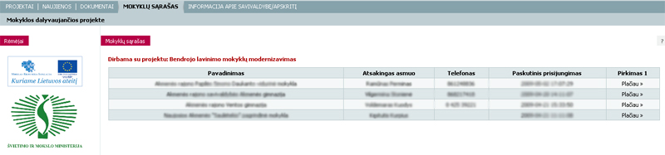

6 paveikslas. Savivaldybei priklausančių mokyklų sąrašas.

Sąraše rodomas mokyklos pavadinimas, atsakingas asmuo ir jo telefonas, paskutinis mokyklos prisijungimas prie sistemos, bei nuoroda į informacija apie pirkimus. Paskutinis prisijungimas skirtas mokyklų naudojimosi sistema sekimui, galima pamatyti kada paskutini kartą mokykla buvo prisijungusi, tokiu būdu nustatant ar mokyklą atlieka jai nustatytus veiksmus. „1P“ žymi pirmą pirkimą , „2P“ – antrą pirkimą. Apskritimo žalia spalva reiškia, kad mokykla dalyvauja pirkime, raudonas apskritimas - mokykla nedalyvauja pirkime.
Paspaudus ant nuorodos į pirkimus yra pateikiama informacija apie mokyklos dalyvavimą pirkime. Rodoma ar mokykla jau pasirinko komplektus/ prekes, parodoma dabartinė pirkimo būsena (pildomas, nusiųstas patikrai, atliekama patikra, patvirtintas). Paspaudus prie atitinkamos mokyklos nuorodą „Plačiau>>“, pateikiamas pirkimų informacijos langas (7 paveikslas).

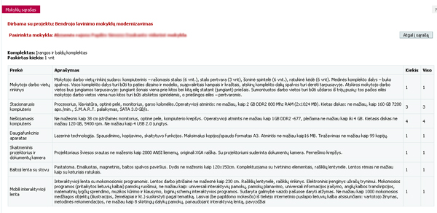
7 paveikslas. Informacijos apie mokyklos pirkimus

3.3. Mokyklos aplinka

Mokyklos aplinkoje yra pateikiama visa su projektu susijusi informacija – naujienos, dokumentai, kontaktinės informacijos valdymas. Meniu juostą sudaro šios skiltys:
- Naujienos
  - Naujienų sąrašas (Vartotojo vadovo p. 3.3.1.)
- Dokumentai
  - Dokumentų sąrašas (Vartotojo vadovo p 3.3.2.)
- Informacija apie mokyklą
  - Vartojo registracijos duomenys (Vartotojo vadovo p 3.3.3)
- Pirkimai
  - 1 pirkimas, 2 pirkimas, 3 pirkimas (Vartotojo vadovo p 3.3.4.)

3.3.1. Naujienos

Šioje skiltyje yra pateikiamos su projektu susijusios naujienos.

8 paveikslas. Naujienų langas

3.3.2. Dokumentai

Šioje skiltyje yra pateikiami visi su programa susiję dokumentai.

9 paveikslas. Dokumentų langas

3.3.3. Informacija apie mokyklą

Šioje skiltyje mokykla suveda informacija apie save:
- Mokyklos direktorius
- Mokyklos adresas
- Mokyklos telefonas
- Mokyklos el.paštas
- Projekto atsakingas asmuo
- Atsakingo asmens telefonas
- Atsakingo asmens el.paštas

10 paveikslas. Informacijos apie mokyklą keitimo langas

Šioje skiltyje mokykla gali pasikeisti savo prisijungimo slaptažodį Prisijungimo vardas yra suteiktas ir nekeičiamas.

3.3.4. Pirkimai

Šioje skiltyje yra pateikiama informacija apie vykdomus pirmą, antrą, trečią pirkimus. Pirkimai pasirenkami, pasirinkus atitinkamą menių skiltį „1 pirkimas“, „2 pirkimas“, „3 pirkimas“ (11 paveikslas)

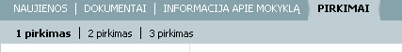

11 paveikslas. Pirkimų meniu skiltys

Yra 3 galimi informacijos pateikimo variantai:
- Jei pirkimo metu perkamas standartinis (bazinis) komplektas, mokykla mato visą informaciją apie jį: paskirtų komplektų kiekį, komplektą sudarančias prekes (12 paveikslas).

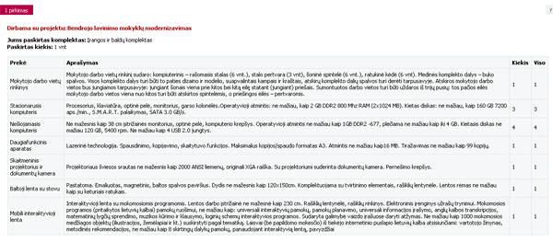

12 paveikslas. Paskirto komplekto informacija

- Jei pirkimas dar neprasidėjęs rodomas užrašas „Pirkimas dar neprasidėjo“,
- Jei pirkimo procedūros yra pradedamos ir yra pasirenkamos prekės ar komplektai – rodomas pasirenkamų prekių ar komplektų sąrašas (plačiau Vartotojo vadovo p 3.3.5).

3.3.5. Pirkimai projekte „Technologijų, menų ir gamtos mokslų mokymo infrastruktūra“

Šio projekte pirmame pirkime yra pasirenkami komplektai. Pradinis 1 pirkimo langas pavaizduotas 13 paveiksle. Pirkimų langą sudaro trys dalys:
- Informacija apie skirtas lėšas, išleistas lėšas, užsakytus komplektus ir lėšų likutį. Ši dalis 13 paveiksle pažymėta “1”. Pirmiausia yra rodomos skirtos lėšos. Toliau rodoma informacija apie užsakytus komplektus ir sunaudotas lėšas. 13 paveiksle nėra pasirinkto nei vieno komplekto, todėl rodomas užrašas „Nepasirinktas nei vienas komplektas“ ir nerodomos sunaudotos lėšos. Paskutinėje eilutėje yra rodomas lėšų likutis. Pavyzdys, kai komplektai yra užsakyti, pateiktas toliau šiame skyriuje.
- Informacija apie užsakymo būseną. Pirmoje eilutėje yra rodoma informacija, kada pradėtas formuoti užsakymas. Antroje eilutėje rodoma informacija apie užsakymo pateikimą patikrai. Trečioje eilutėje rodoma informacija apie vykdomą patikrą. Paskutinė eilutė rodo informaciją apie užsakymo patvirtinimą. Būsenų valdymas yra aprašytas toliau šiame skyriuje.
- Ši dalis skirta komplektų užsakymui. Yra rodomas komplektų, dalyvaujančių pirkime sąrašas: pasirinktas kiekis, komplekto pavadinimas, kaina. Komplektų pasirinkimas aprašytas toliau.
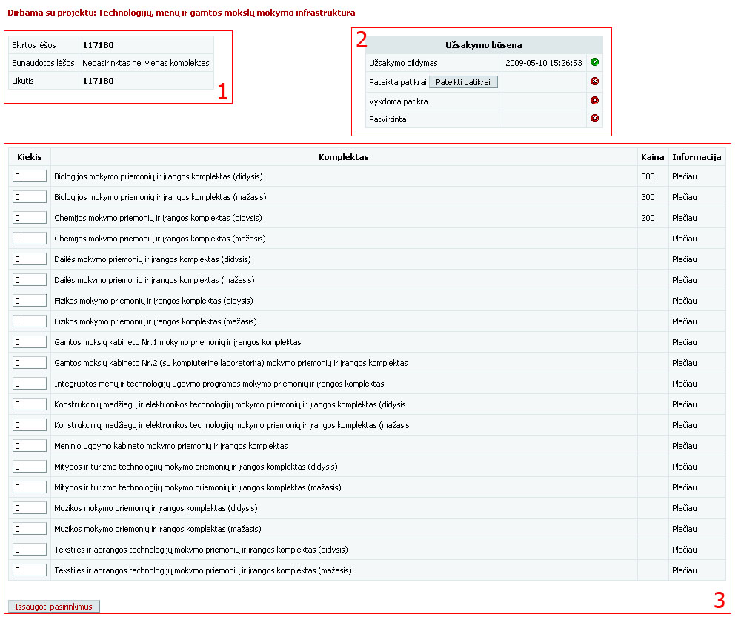

13 paveikslas. Pradinis pirkimo langas

Pirmas veiksmas, kuris turi būti atliekamas, norint užsisakyti atitinkamus komplektus, yra užsakomų komplektų kiekio įvedimas trečioje lango dalyje. Norėdami užsakyti atitinkamą komplektą, turite to komplekto eilutėje įvesti norimą užsisakyti kiekį, suvedus kiekius prie atitinkamų komplektų, reikia spausti mygtuką „Išsaugoti pasirinkimus“. Paspaudus minėtą mygtuką užsakyti komplektai bus išsaugoti. 14 paveiksle parodytas pavyzdys, kai yra pasirinkti 2 komplektai “Biologijos mokymo priemonių ir įrangos komplektas (didysis)” ir 3 komplektai “Gamtos mokslų kabineto Nr.2 (su kompiuterine laboratorija) mokymo priemonių ir įrangos komplektas”. Kaip matoma 14 paveiksle, užsakius komplektus pasikeitė 1 lango dalies 2 eilutė – joje atsirado informacija apie užsakytus komplektus, bei sunaudotų lėšų suma. Taip pat pasikeitė lėšų likutis. 3 lango dalyje prie užsakytų komplektų matomas kiekis. Jei norima užsakymą papildyti, ar pakeisti užsakytų komplektų kiekį, reikia atlikti analogišką veiksmą kaip ir pradžioje: prie atitinkamų komplektų įvesti kiekį, ar pakeisti kiekį jau prie pasirinktų komplektų, ir spausti „Išsaugoti pasirinkimus“.
Jei norima sužinoti platesnę informaciją apie komplektą, prie atitinkamo komplekto reikia spausti nuorodą „Plačiau“, tuomet po atitinkamo komplekto eilute bus parodytos visos komplektą sudarančios prekės ir jų kiekis. Norint informaciją paslėpti, reikia prie atitinkamo projekto spausti nuorodą „Paslėpti“.
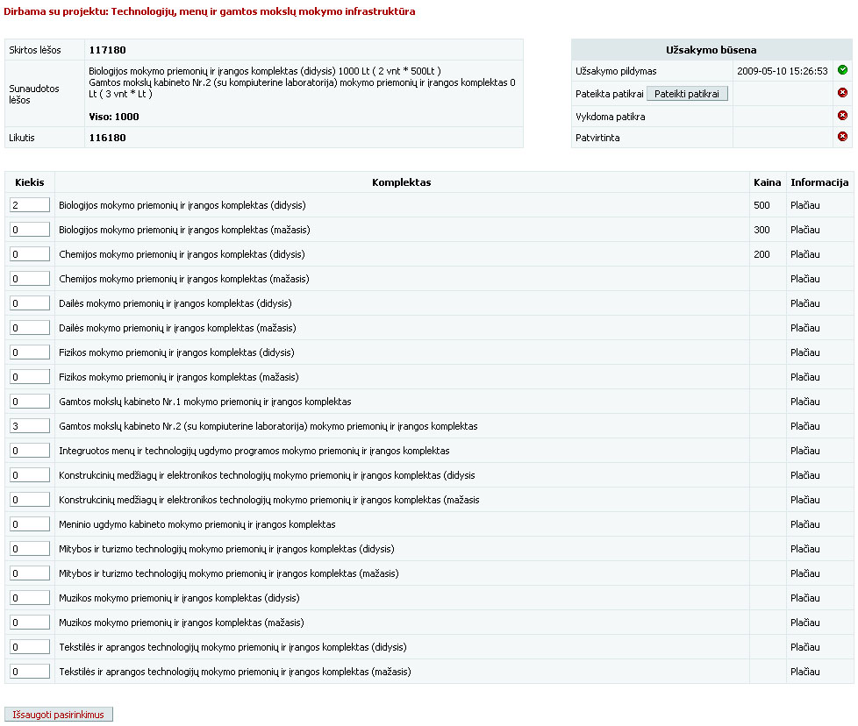

14 paveikslas. Pasirinktų komplektų pavyzdys

Lango dalis „Užsakymo būsena“ yra skirta užsakymo būsenos valdymui. Pirmiausia yra rodoma informacija apie užsakymo formavimo pradžią. Kai yra pasirinkti visi norimi komplektai, ir norima užsakymą pateikti patikrai – reikia spausti mygtuką „Pateikti patikrai“.
Mygtukas yra aktyvus tik tuomet, jei likutis nėra minusinis. Paspaudus yra rodoma informacija apie pateikimą patikrai, bei mygtukas, skirtas pateikimo patikrai atšaukti (15 paveikslas). Jeigu likutis yra minusinis, šalia lėšų likučio atsiranda informacinis užrašas ir užsakymą reikia koreguoti.

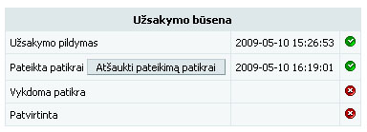
15 paveikslas. Užsakymas pateiktas patikrai

Norint atšaukti patikrą, reikia spausti mygtuką „Atšaukti pateikimą patikrai“. Svarbu žinoti, kad šis mygtukas yra aktyvus tol, kol nėra pradėta patikra. Jei patikra pradėta tuomet 3 eilutėje yra rodoma informacija apie vykdomą patikrą. Paskutinėje eilutėje yra rodoma informacija apie užsakymo patvirtinimą.
Kai užsakymas yra patvirtinamas, tuomet po užsakymo būsenos lentelė atsiranda mygtukas „Atsispausdinti žiniaraštį“. Paspaudus mygtuką yra suformuojamas žiniaraštis (dokumentas suformuojamas pdf formatu), jį galite išsisaugoti ar atsispausdinti. Žiniaraštyje yra pateikiama visa patvirtinto užsakymo informacija.

3.3.6. Pirkimai projekte „Jaunimo mokyklų aplinkos pritaikymas“

Šio projekto pirmame pirkime yra pasirenkamos prekės. Pradinis 1 pirkimo langas pavaizduotas 16 paveiksle. Pirkimų langą sudaro trys dalys:
- Informacija apie skirtas lėšas, išleistas lėšas, užsakytas prekes ir lėšų likutį. Ši dalis 16 paveiksle pažymėta “1”. Pirmiausia yra rodomos skirtos lėšos. Toliau rodoma informacija apie užsakytas prekes ir sunaudotas lėšas.
- Informacija apie užsakymo būseną. Pirmoje eilutėje yra rodoma informacija, kada pradėtas formuoti užsakymas. Antroje eilutėje rodoma informacija apie užsakymo pateikimą patikrai. Trečioje eilutėje rodoma informacija apie vykdomą patikrą. Paskutinė eilutė rodo informaciją apie užsakymo patvirtinimą. Būsenų valdymas yra aprašytas toliau šiame skyriuje.
- Ši dalis skirta prekių užsakymui. Yra rodomas prekių, dalyvaujančių pirkime sąrašas: pasirinktas kiekis, prekės pavadinimas, kaina.
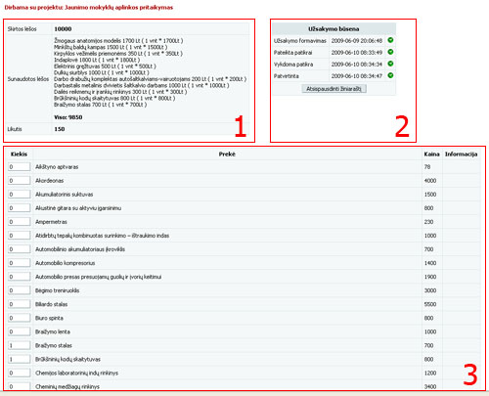

16 paveikslas. Pradinis pirkimo langas

Pirmas veiksmas, kuris turi būti atliekamas, norint užsisakyti atitinkamas prekes, yra užsakomų prekių kiekio įvedimas trečioje lango dalyje. Norėdami užsakyti atitinkamą prekę, turite tos prekės eilutėje įvesti norimą užsisakyti kiekį, suvedus kiekius prie atitinkamų prekių, reikia spausti mygtuką „Išsaugoti pasirinkimus“. Paspaudus minėtą mygtuką užsakytos prekės bus išsaugotos. 16 paveiksle parodytas pavyzdys, kai yra pasirinkta 11 prekių. Kaip matoma 16 paveiksle, kai prekės yra užsakytos 1 lango dalies 2 eilutėje rodoma informacija apie užsakytas prekes, bei sunaudotų lėšų suma, lėšų likutis. 3 lango dalyje prie užsakytų prekių matomas kiekis. Jei norima užsakymą papildyti, ar pakeisti užsakytų prekių kiekį, reikia atlikti analogišką veiksmą kaip ir pradžioje: prie atitinkamų prekių įvesti kiekį, ar pakeisti kiekį jau prie pasirinktų prekių, ir spausti „Išsaugoti pasirinkimus“.
Lango dalis „Užsakymo būsena“ yra skirta užsakymo būsenos valdymui. Pirmiausia yra rodoma informacija apie užsakymo formavimo pradžią. Kai yra pasirinktos visos norimos prekės, ir norima užsakymą pateikti patikrai – reikia spausti mygtuką „Pateikti patikrai“.
Mygtukas yra aktyvus tik tuomet, jei likutis nėra minusinis. Paspaudus yra rodoma informacija apie pateikimą patikrai, bei mygtukas, skirtas pateikimo patikrai atšaukti (17 paveikslas). Jeigu likutis yra minusinis, šalia lėšų likučio atsiranda informacinis užrašas ir užsakymą reikia koreguoti.

17 paveikslas. Užsakymas pateiktas patikrai

Norint atšaukti patikrą, reikia spausti mygtuką „Atšaukti pateikimą patikrai“. Svarbu žinoti, kad šis mygtukas yra aktyvus tol, kol nėra pradėta patikra. Jei patikra pradėta tuomet 3 eilutėje yra rodoma informacija apie vykdomą patikrą. Paskutinėje eilutėje yra rodoma informacija apie užsakymo patvirtinimą.
Kai užsakymas yra patvirtinamas, tuomet po užsakymo būsenos lentelė atsiranda mygtukas „Atsispausdinti žiniaraštį“. Paspaudus mygtuką yra suformuojamas žiniaraštis (dokumentas suformuojamas pdf formatu), jį galite išsisaugoti ar atsispausdinti. Žiniaraštyje yra pateikiama visa patvirtinto užsakymo informacija.

4. Kontaktai

Tel. 8 (5) 264 9460, Giedrė Daugirdienė, giedre.daugirdiene@sac.smm.lt
Tel. 8 (5) 264 9449, Dalia Lėckaitė, dalia.leckaite@sac.smm.lt

Geležinio Vilko g. 12
LT-01112 Vilnius
tel. 2649452, faksas 2649450
el. paštas sac@sac.smm.lt

